《抽样技术》课程结课项目
C5门前草坪草数量抽样调查报告
——基于分层样方法的估计分析
学生姓名：李倩倩 学号：2024017349
课程名称：抽样技术
提交日期：2026年5月26日
调查对象：C5教学楼门前六块草坪
样方数量：25个 总面积：6300.68 m² 估计总数：545,722株/簇

目 录
目录将在打开文档时自动更新

摘 要
本报告针对中国石油大学（北京）克拉玛依校区C5教学楼门前草坪开展草本植物数量抽样调查。调查区域由道路、铺砖步道和花坛边缘围合，并根据实际被步道分割的空间形态划分为六块草坪。现场采用1 m × 1 m样方进行实地计数，共获得25个有效样方，并保存每个样方照片和电子原始记录。考虑六块草坪面积差异较大，统计分析采用分层面积加权估计方法：先计算各区域样方平均密度，再按谷歌地图面积测量结果加权估计总体总数。计算结果显示，C5门前草坪草本植物平均密度约为86.61株/平方米，草本植物总数估计为545,722株，95%近似置信区间为[431,996, 659,448]株。报告同时讨论了样本量、样方布设、边界判定、人工计数等因素对结果的影响，并提出后续调查改进建议。
关键词：样方法；分层抽样；系统布点；草坪草数量；总体总量估计

一、引言

1.1 调查背景
抽样调查是统计学和数据分析中的重要方法。在调查对象数量较多、全面清点成本较高或实施难度较大时，可以通过科学抽样估计总体特征。本次课程结课实战任务以校园内C5教学楼门前草坪为真实调查对象，需要完整经历总体界定、抽样方案设计、现场采样、数据整理、统计估计和误差分析的过程。草坪中草本植物分布并不完全均匀，局部位置受光照、浇灌、踩踏和裸地影响较明显，因此直接用少数观察点代表全部区域可能产生偏差，需要采用规范的样方抽样方法。

1.2 调查目的
本次调查的主要目的包括：第一，明确C5门前草坪的调查边界和“草的数量”的可操作定义；第二，设计并实施符合现场条件的样方抽样方案；第三，根据25个1平方米样方数据估计草坪草本植物总数；第四，分析抽样误差与非抽样误差，评价方案合理性，并为以后类似小尺度生态或校园场地调查提供参考。

二、调查对象与总体界定

2.1 调查区域与边界
调查地点为C5教学楼门前草坪。实地观察发现，该草坪被道路和步道分割为六个相对独立的草坪区域，本文分别记为区域一至区域六。边界划定以硬质铺装边缘、道路边缘、花坛边缘等稳定可识别界线为准；边界线上草本植物按照“根颈中心落在边界内则计入”的规则处理。六块草坪面积不是现场测绘所得，而是在谷歌地图中使用地图测量软件沿道路、步道和花坛等边界圈定后计算得到，面积合计为6300.68 m²。
区域 | 面积（m²） | 面积占比 | 样方数
区域一 | 158.11 | 2.51% | 1
区域二 | 652.29 | 10.35% | 3
区域三 | 2705.89 | 42.95% | 9
区域四 | 538.34 | 8.54% | 3
区域五 | 246.02 | 3.90% | 2
区域六 | 2000.03 | 31.74% | 7
合计 | 6300.68 | 100.00% | 25
表1 六块草坪地图测量面积与样方分布
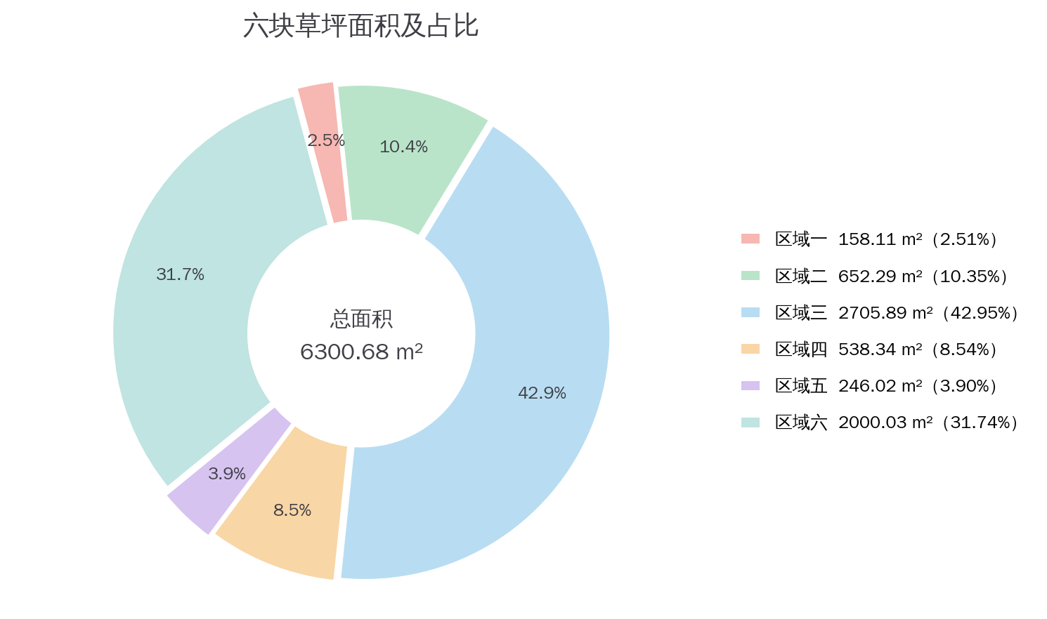
图1 六块草坪面积及占比扇形图
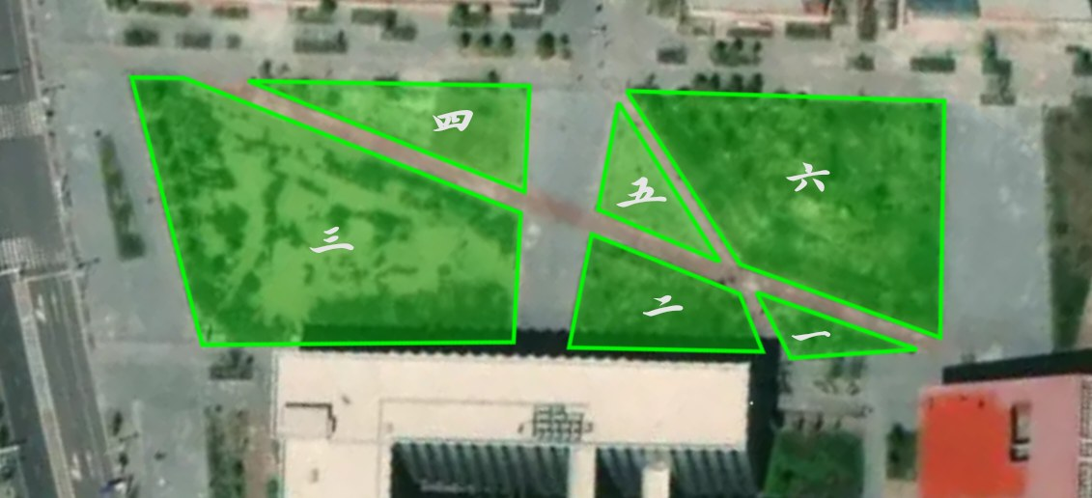
图2 C5门前草坪区域划分图
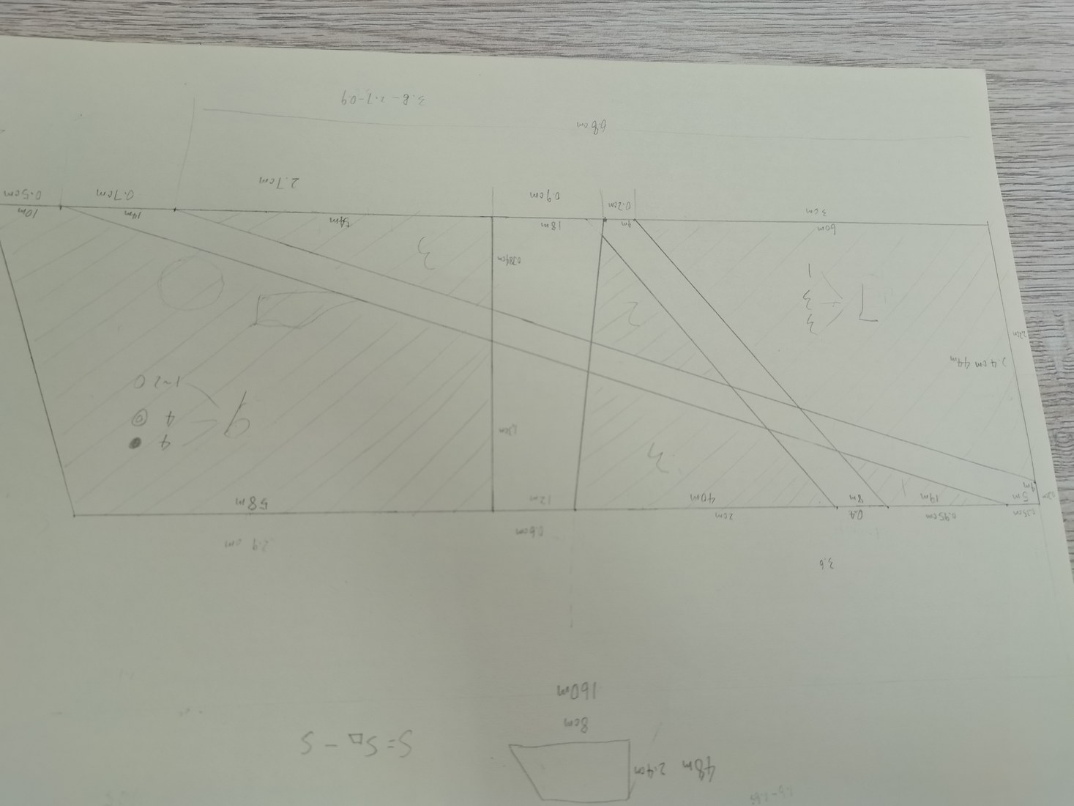
图3 草坪区域草图

2.2 调查总体
调查总体为上述边界内、调查时点存在的全部草本植物计数单位。这里的“草本植物”包括草坪草和实地可见的低矮杂草，但不包括乔木、灌木、枯枝落叶、石块和裸地。由于部分植物丛生或匍匐生长，完全按生物学单株区分难度较高，因此本报告采用“株/簇”作为统一计数单位。

2.3 调查单位与草数量定义
调查单位为1 m × 1 m的正方形样方，即每个样方面积为1 m²。独立成株且可辨认根颈的草本植物按1株计数；丛生、匍匐或密不可分的草本植物按可辨识草簇计数，1簇记为1个计数单位；落在样方边界上的植物按根颈中心是否位于样方内判断，避免同一株或同一簇被重复计入。

2.4 调查时间与工具
实地调查日期为2026年5月24日，调查时段为傍晚。当时自然光仍能满足识别样方边界和草本植物形态的需要，且现场人员干扰较少，便于逐样方拍照和计数。采样工具包括卷尺、风筝线、筷子制成的临时样方框、手机相机和电子记录表。样方框边长为1米，放置后先拍照，再按统一规则人工计数。
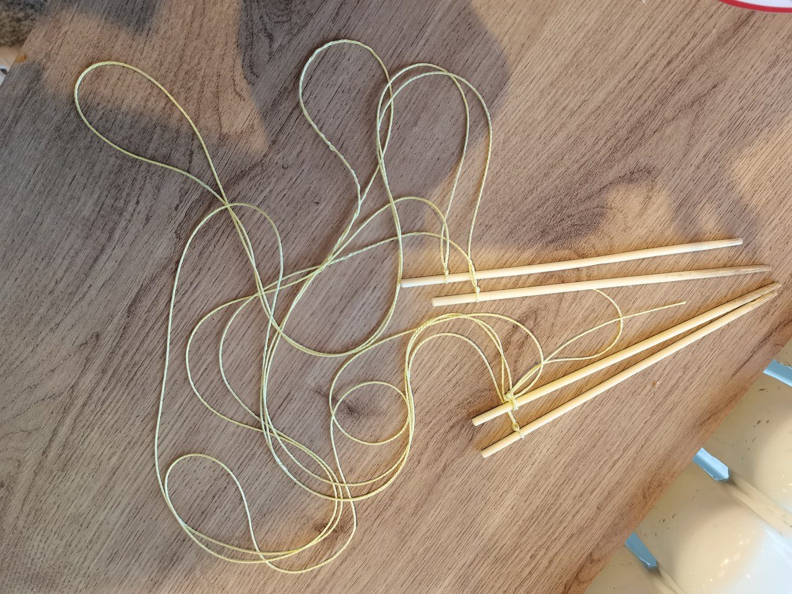
图4 1 m × 1 m样方框制作工具
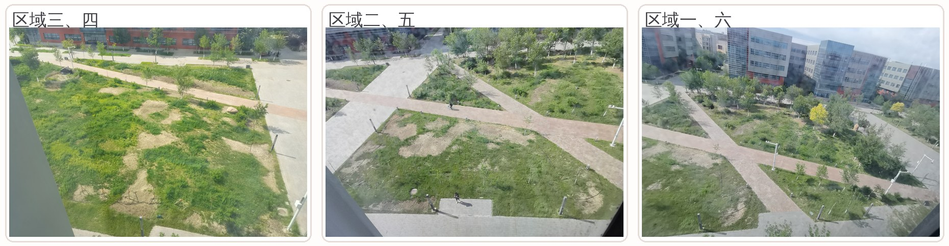
图5 六块草坪现场俯拍照片

三、抽样方案设计

3.1 抽样方法选择
结合现场实际，本报告采用“分层样方法 + 层内系统布点”的抽样思路。分层依据是草坪被道路和步道自然分割形成的六块区域。该设计比单纯简单随机抽样更适合本场景：一方面，六块草坪面积差异明显，区域三和区域六占总面积的大部分，必须按面积权重汇总；另一方面，不同区域受踩踏、灌溉、边缘铺装和裸地影响不同，草密度存在空间差异，分层后可以降低区域差异造成的估计偏差。层内采用近似系统布点，是为了使样方在每块草坪内尽量均匀覆盖，避免只选择容易观察或草较密的位置。

3.2 样方大小与样本量
预调查发现，1 m²样方内草本植物数量大多处在几十到一百多株之间，人工计数可完成，且能够反映局部密度差异。因此确定每个样方为1 m × 1 m。综合课程作业时间、现场计数工作量和估计精度，本次共布设25个样方。样方分配兼顾面积比例和小区域覆盖：区域三、区域六面积最大，分别布设9个和7个样方；区域一、区域五面积较小，但仍至少布设1至2个样方，以避免小区域完全缺样。这样的分配不是严格等比例分配，而是在可操作性和代表性之间取得平衡。

3.3 层内布设方式
各区域内先沿较长方向确定观测路线，再按大致相等间隔布设样方中心；起点尽量避开人为主观选择，并结合实地可进入性进行微调。遇到道路边缘、树木根部、裸地或硬质障碍时，样方整体平移到最近可完整放置的位置，并记录为同一区域内样方。层内布点遵循“均匀覆盖、规则一致、编号可追溯”的原则：样方编号与照片编号一致，所属区域与原始记录表一致。该方式既保证空间覆盖，又减少主观挑选样点带来的非抽样偏差。

3.4 现场实施步骤
现场实施过程包括：根据谷歌地图测量结果和现场边界实况核对六块草坪范围；按区域编号布设样方；放置1 m × 1 m样方框；拍摄样方照片；按株/簇定义逐一计数；将样方编号、所属区域、草数量录入电子表格；最后核对照片编号与记录表编号是否一致。对于边界样方，统一采用根颈中心判定规则，避免重复计数或漏计。

四、调查实施与原始数据

4.1 实地调查记录
本次调查共记录25个样方，全部为有效样方。每个样方都有对应照片，原始电子表格文件为“2024017349_李倩倩_原始数据.xlsx”。下表为完整样方计数记录，计数单位为株/簇。
样方编号 | 所属区域 | 草数量（株/簇）
1 | 区域一 | 118
2 | 区域二 | 18
3 | 区域二 | 66
4 | 区域二 | 76
5 | 区域三 | 12
6 | 区域三 | 55
7 | 区域三 | 83
8 | 区域三 | 132
9 | 区域三 | 145
10 | 区域三 | 98
11 | 区域三 | 84
12 | 区域三 | 34
13 | 区域三 | 168
14 | 区域四 | 74
15 | 区域四 | 33
16 | 区域四 | 141
17 | 区域五 | 21
18 | 区域五 | 90
19 | 区域六 | 69
20 | 区域六 | 47
21 | 区域六 | 94
22 | 区域六 | 73
23 | 区域六 | 126
24 | 区域六 | 132
25 | 区域六 | 125
表2 25个样方原始计数记录
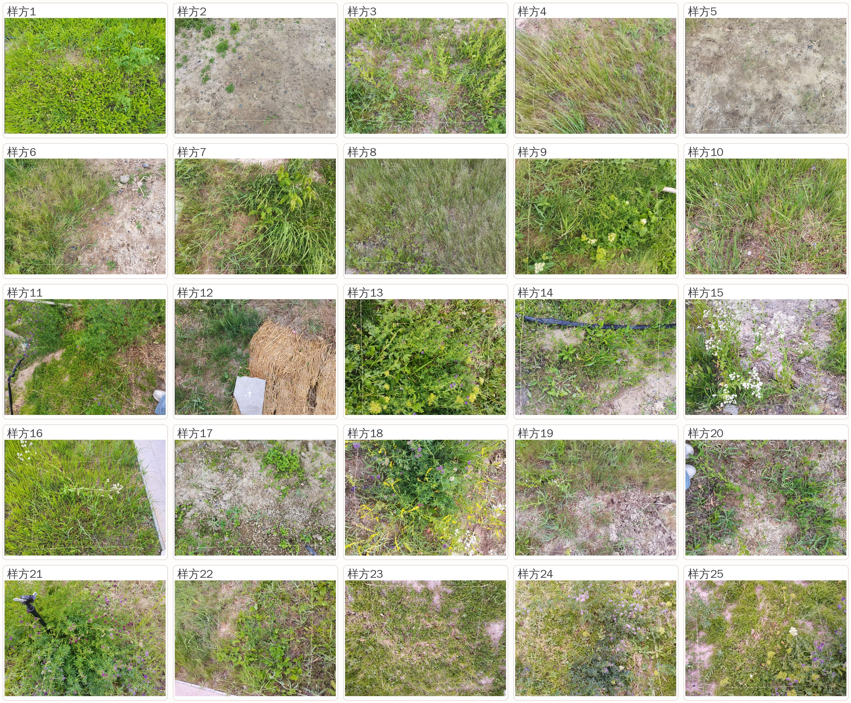
图6 25个样方现场照片拼接图

4.2 数据质量检查
从原始数据看，样方最小值为12，最大值为168，极差为156，说明草坪内部密度差异较明显。区域三和区域六样本较多，平均密度也较高；区域二和区域五平均密度较低，可能与边缘铺装、踩踏或裸地比例有关。样方编号、区域编号和照片编号能够对应，数据具备可追溯性。数据中没有发现明显录入缺失值或异常编号，因此25个样方全部纳入统计分析。

五、数据整理与统计分析

5.1 样本统计量
若不区分区域，25个样方的非加权样本均值为84.56株/m²，样本方差为1883.92，样本标准差为43.40。但由于样本在六个区域中的分布并非完全等比例，且各区域面积差异较大，最终估计采用分层面积加权方法，而不是直接用非加权均值乘总面积。
$$\bar{y} = \frac{1}{n}\sum_{i=1}^{n}{y_{i}} = \frac{2114}{25} = 84.56$$
$$s^{2} = \frac{1}{n−1}\sum_{i=1}^{n}{{(y_{i}−\bar{y})}^{2}} = 1883.92， s = 43.40$$
区域 | 面积A_h（m²） | 样方数n_h | 均值ȳ_h（株/m²） | 方差s_h² | 估计总数A_hȳ_h
区域一 | 158.11 | 1 | 118.00 | — | 18,656.98
区域二 | 652.29 | 3 | 53.33 | 961.33 | 34,788.80
区域三 | 2705.89 | 9 | 90.11 | 2683.36 | 243,830.75
区域四 | 538.34 | 3 | 82.67 | 2972.33 | 44,502.77
区域五 | 246.02 | 2 | 55.50 | 2380.50 | 13,654.11
区域六 | 2000.03 | 7 | 95.14 | 1115.81 | 190,288.57
合计/加权 | 6300.68 | 25 | 86.61 | — | 545,721.99
表3 分区域样本统计量与总量估计
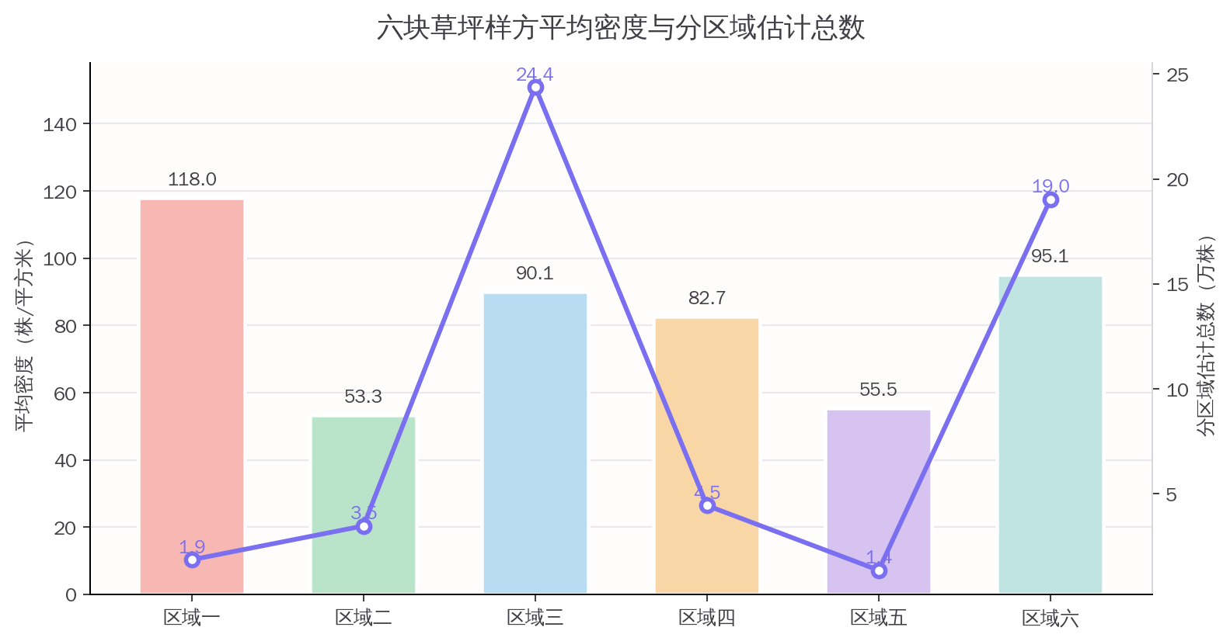
图7 分区域平均密度与估计总数
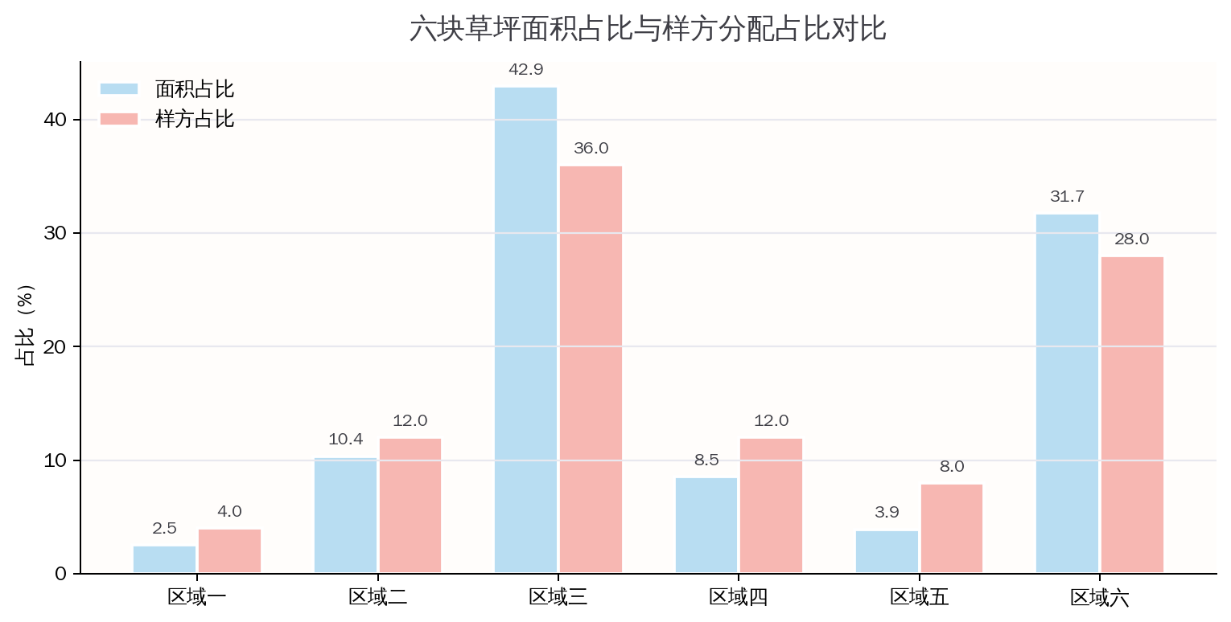
图8 六块草坪面积占比与样方分配占比对比
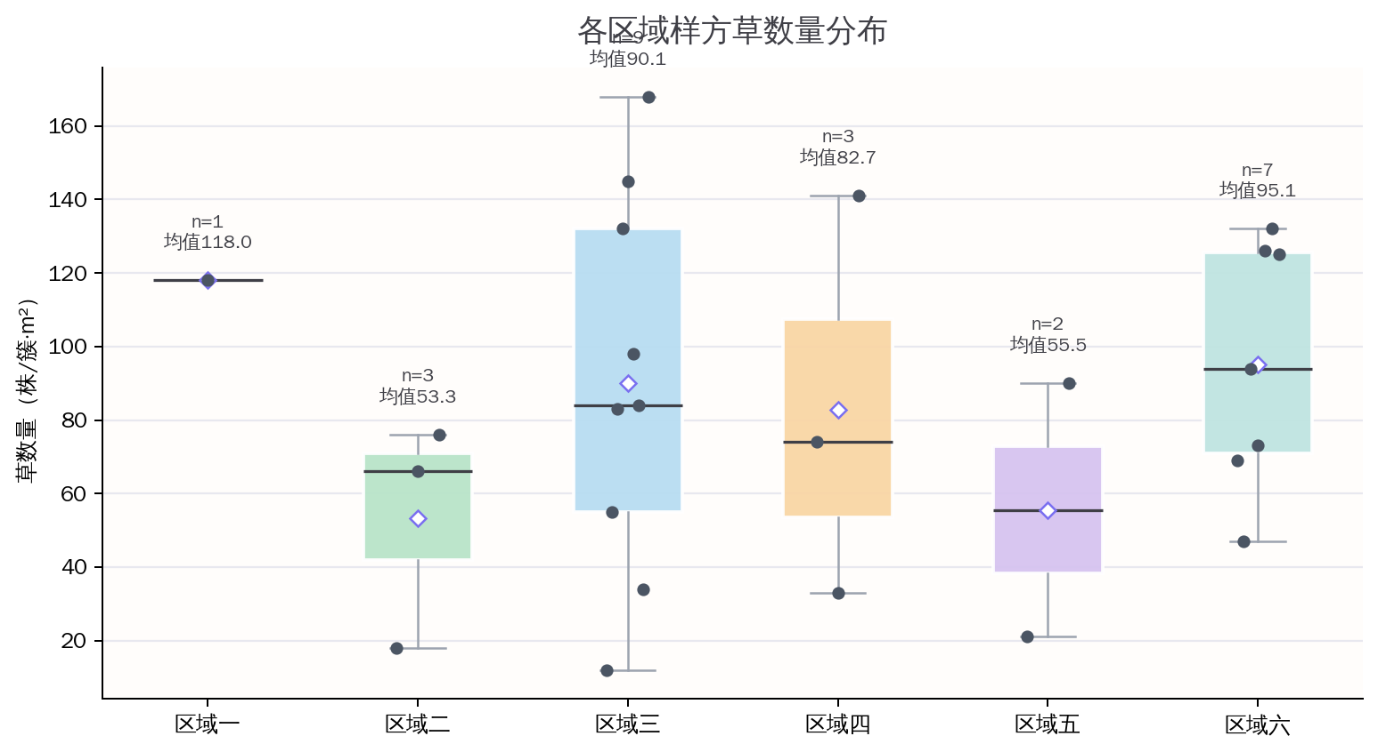
图9 各区域样方草数量分布图
图8显示，样方分配总体上与面积占比方向一致，但小面积区域的样方占比略高于面积占比，这是为了保证每个区域至少有观测值，避免小区域被完全忽略。图9显示，区域三和区域六样本均值较高，是总体估计的主要贡献区域；区域四样本波动较大，说明局部草密度差异明显，也是估计误差的重要来源。

5.2 分层估计公式
设第 h 个区域面积为 A_h，样方数为 n_h，第 h 层第 i 个样方草数量为 y_hi，第 h 层样方均值为 ȳ_h，层权重为 W_h=A_h/A。因为每个样方面积为1 m²，样方均值可以直接解释为该区域每平方米草本植物平均数量。分层估计先在各区域内部求均值，再用面积权重汇总，层均值和分层总量估计量如下：
$${\bar{y}}_{h} = \frac{1}{n_{h}}\sum_{i=1}^{n_{h}}{y_{hi}}$$
$${\hat{Y}}_{st} = \sum_{h=1}^{6}{A_{h}{\bar{y}}_{h}}$$
代入六块草坪面积和各层样本均值，总量估计计算为：
$${\hat{Y}}_{st} = 158.11×118.00 + 652.29×53.33 + 2705.89×90.11 + 538.34×82.67 + 246.02×55.50 + 2000.03×95.14 = 545721.99 ≈ 545722$$
因此，C5门前草坪草本植物总数估计为约545,722株。对应面积加权平均密度为：
$${\bar{y}}_{st} = \frac{{\hat{Y}}_{st}}{A} = \sum_{h=1}^{6}{W_{h}{\bar{y}}_{h}} = \frac{545721.99}{6300.68} = 86.61$$

5.3 估计误差与置信区间
分层估计量的方差估计如下。由于各层抽样比均不足1%，有限总体修正项影响很小，本文采用右侧近似式计算标准误：
$$\hat{V}({\hat{Y}}_{st}) = \sum_{h=1}^{6}{{A_{h}}^{2}(1−f_{h})\frac{s_{h}^{2}}{n_{h}}} ≈ \sum_{h=1}^{6}{{A_{h}}^{2}\frac{s_{h}^{2}}{n_{h}}}$$
其中区域一只有1个样方，无法单独计算层内样本方差。为保持误差估计完整，本报告用其他五个区域的合并方差作为区域一方差的近似值。具体计算为：
$$S_{p}^{2} = \frac{\sum_{h:n_h>1}^{6}{(n_{h}−1)s_{h}^{2}}}{\sum_{h:n_h>1}^{6}{(n_{h}−1)}} = 2021.56$$
$$\hat{V}({\hat{Y}}_{st}) = 3366698416.75， SE({\hat{Y}}_{st}) = \sqrt{\hat{V}({\hat{Y}}_{st})} = 58023.26$$
在95%置信水平下，取正态近似系数1.96，总量估计的置信区间为：
$${CI}_{95\%} = {\hat{Y}}_{st} ± 1.96×SE({\hat{Y}}_{st}) = 545721.99 ± 1.96×58023.26 = [431996.40, 659447.57]$$
四舍五入后，95%近似置信区间为[431,996, 659,448]株。相对标准误约为10.63%，说明估计值具有一定波动性，但在课程实地作业条件下精度可以接受。需要注意的是，该区间主要反映抽样误差，尚未完全包含谷歌地图面积测量误差、人工计数误差和边界判定误差，因此解释结果时应将其视为“近似统计区间”。

六、结果与讨论

6.1 估计结果解释
根据25个1 m²样方和六块草坪谷歌地图测量面积，本次调查估计C5门前草坪草本植物计数单位总数约为545,722株/簇，95%近似置信区间为431,996至659,448株/簇。平均密度约为86.61株/m²。若只用25个样方的非加权均值84.56株/m²直接乘以总面积，会得到约532,786株，略低于分层估计结果。这说明面积较大的区域三和区域六密度偏高，对总量估计有较大影响，采用分层面积加权比简单平均更合理。

6.2 抽样方案合理性评价
本方案的优点在于：调查边界清晰，样方面积统一，现场操作可重复；六块草坪分别作为层处理，能够体现面积差异和空间异质性；面积数据、原始计数、样方照片和统计计算过程均有对应材料，便于复核。样本虽然只有25个，但覆盖了全部六块草坪，且大面积区域获得了更多样方，因此估计结果具有一定代表性。
不足之处主要有：区域一仅有1个样方，无法直接估计该区域内部变异；区域五只有2个样方，方差估计不稳定；系统布点如果与喷头、踩踏路线或草坪修剪痕迹存在周期性重合，可能导致偏差；此外，人工按株/簇计数在密集区域不可避免存在主观判断。

6.3 误差来源分析
抽样误差方面，25个样方相对于6300.68 m²草坪面积仍然较少，样本点位置不同会造成估计波动。草坪内部存在明显空间差异，例如区域二和区域五平均密度较低，而区域三和区域六密度较高，若某一区域样方恰好落在稀疏或密集小斑块中，会影响区域均值。
非抽样误差方面，首先是边界判定误差，特别是道路边缘和铺砖缝隙处的草是否计入，可能存在少量主观差异。其次是计数误差，丛生、匍匐或被枯草遮挡的植物可能被少计或多计。再次是面积测量误差，本报告所用草坪面积来自谷歌地图软件测量，卫星影像分辨率、边界圈定操作和影像更新时点都可能使面积与现场真实面积略有差异。最后是现场环境影响，局部踩踏、裸地、石块、浇灌不均或修剪时间都会影响观测到的草本植物数量；样方框由线绳固定，若边长或角度略有偏差，也会带来极小的样方面积误差。

6.4 改进建议
若后续重新调查，可将样本量增加到40至50个，并按照各区域面积进行更接近比例分配，尤其增加区域一、区域五等小样本区域的样方数；在样方内部使用10 cm × 10 cm网格辅助计数，以减少密集区域的判断误差；记录每个样方的GPS点位或相对坐标，便于复查；尽量选择草坪未刚修剪且光线稳定的时段调查。若条件允许，也可结合手机图像分割或分块拍照计数，提高高密度样方的准确性。

七、结论
本次调查围绕C5门前草坪草本植物数量估计问题，采用1 m × 1 m样方进行实地抽样，并根据六块草坪谷歌地图测量面积进行分层面积加权估计。结果表明，草坪总面积为6300.68 m²，面积加权平均密度为86.61株/m²，草本植物总数估计为约545,722株/簇，95%近似置信区间为431,996至659,448株/簇。总体看，分层样方法能够较好适应草坪被道路分割、面积差异明显和密度不均的现场特点，估计逻辑清晰、数据可追溯。受样本量和人工计数限制，结果仍存在一定误差，但已能反映C5门前草坪草本植物数量的大致规模。

八、附录

附录A 原始数据说明
完整电子原始数据见同文件夹中的“2024017349_李倩倩_原始数据.xlsx”。该文件记录了样方编号、所属区域和草数量三列信息，与本文表2一致。

附录B 现场照片说明
现场照片包括草坪区域划分图、草坪区域草图、采样工具图、三张区域俯拍图和25个样方照片。本文已将主要照片以图1至图9形式插入报告，完整照片文件保存在同文件夹内。

附录C 主要计算过程
指标 | 结果
总面积A | 6300.68 m²
非加权样本均值 | 84.56株/m²
非加权样本方差 | 1883.92
分层面积加权平均密度 | 86.61株/m²
总体总数估计Ŷ | 545,721.99株
估计标准误SE(Ŷ) | 58,023.26株
95%近似置信区间 | [431,996.40, 659,447.57]株
表4 主要统计计算结果汇总

附录D 任务书要求落实情况
表5 任务书要求落实情况
任务书要求 | 本报告落实情况
总体界定 | 已明确调查区域、六块草坪边界、草本植物计数单位和边界计入规则。
抽样方案设计 | 采用分层样方法和层内系统布点，说明了分层依据、样方大小、样本量和布点原则。
实地调查记录 | 保留25个样方编号、所属区域、草数量、现场照片和原始Excel数据。
数据整理 | 列出完整原始数据，计算各区域均值、方差、估计总数和主要统计指标。
总体估计 | 使用分层面积加权公式估计总量，并给出平均密度、标准误和95%近似置信区间。
误差分析 | 分别讨论抽样误差、面积测量误差、边界判定误差、人工计数误差和环境干扰。
结果解释 | 解释估计结果的数量规模、主要贡献区域、可信程度和改进方向。
附件材料 | 报告中插入草坪图、面积图、样方工具图、现场图、样方照片、统计图，并保留原始数据文件。

参考文献
[1] 《抽样技术》课程结课实战任务书，2026。
[2] 金勇进等. 抽样技术（第5版）. 中国人民大学出版社。
声明：本报告为本人独立完成，所用数据来自本人实地抽样调查和原始记录。

